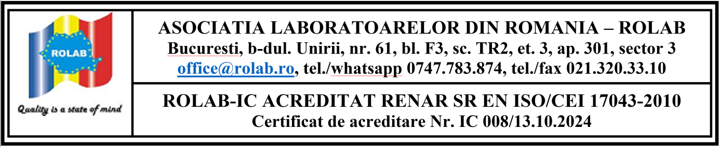

Formular de Apel și Reclamatie - ROLAB-IC
Pentru a asigura procesarea corectă și legală a apelurilor și reclamațiilor, vă rugăm să respectați următoarele condiții:

- Formularul trebuie completat în întregime și semnat de către reprezentantul legal al organizației sau persoana autorizată.
- Apelurile și reclamațiile nesemnate sau semnate de alte persoane nu vor fi luate în considerare.
- Vă recomandăm să atașați toate documentele justificative și informațiile relevante pentru o evaluare corectă și rapidă.

Datele solicitantului:
- Numele și prenumele: ______________________________
- Funcția/Calitatea în organizație: _____________________
- Denumirea organizației: ______________________________
- Adresa: ____________________________________________
- Telefon: ____________________________________________
- Email: ______________________________________________

Detalii despre reclamatie/apel:
- Tipul solicitării (Reclamatie / Apel): ___________________
- Data depunerii: ______________________________________
- Descrierea detaliată a situației / motivului reclamatie/apel:......................

Modalitatea de depunere:
- În format fizic: trimiteți documentele semnate la adresa noastră poștală.
- În format electronic: transmiteți scanul sau fotografia clară a documentului, semnată, pe emailul oficial [office@rolab.ro].
Pentru orice alte informații sau clarificări, ne puteți contacta la [tel./whatsapp 0747783874, tel./fax 021.3203310].

